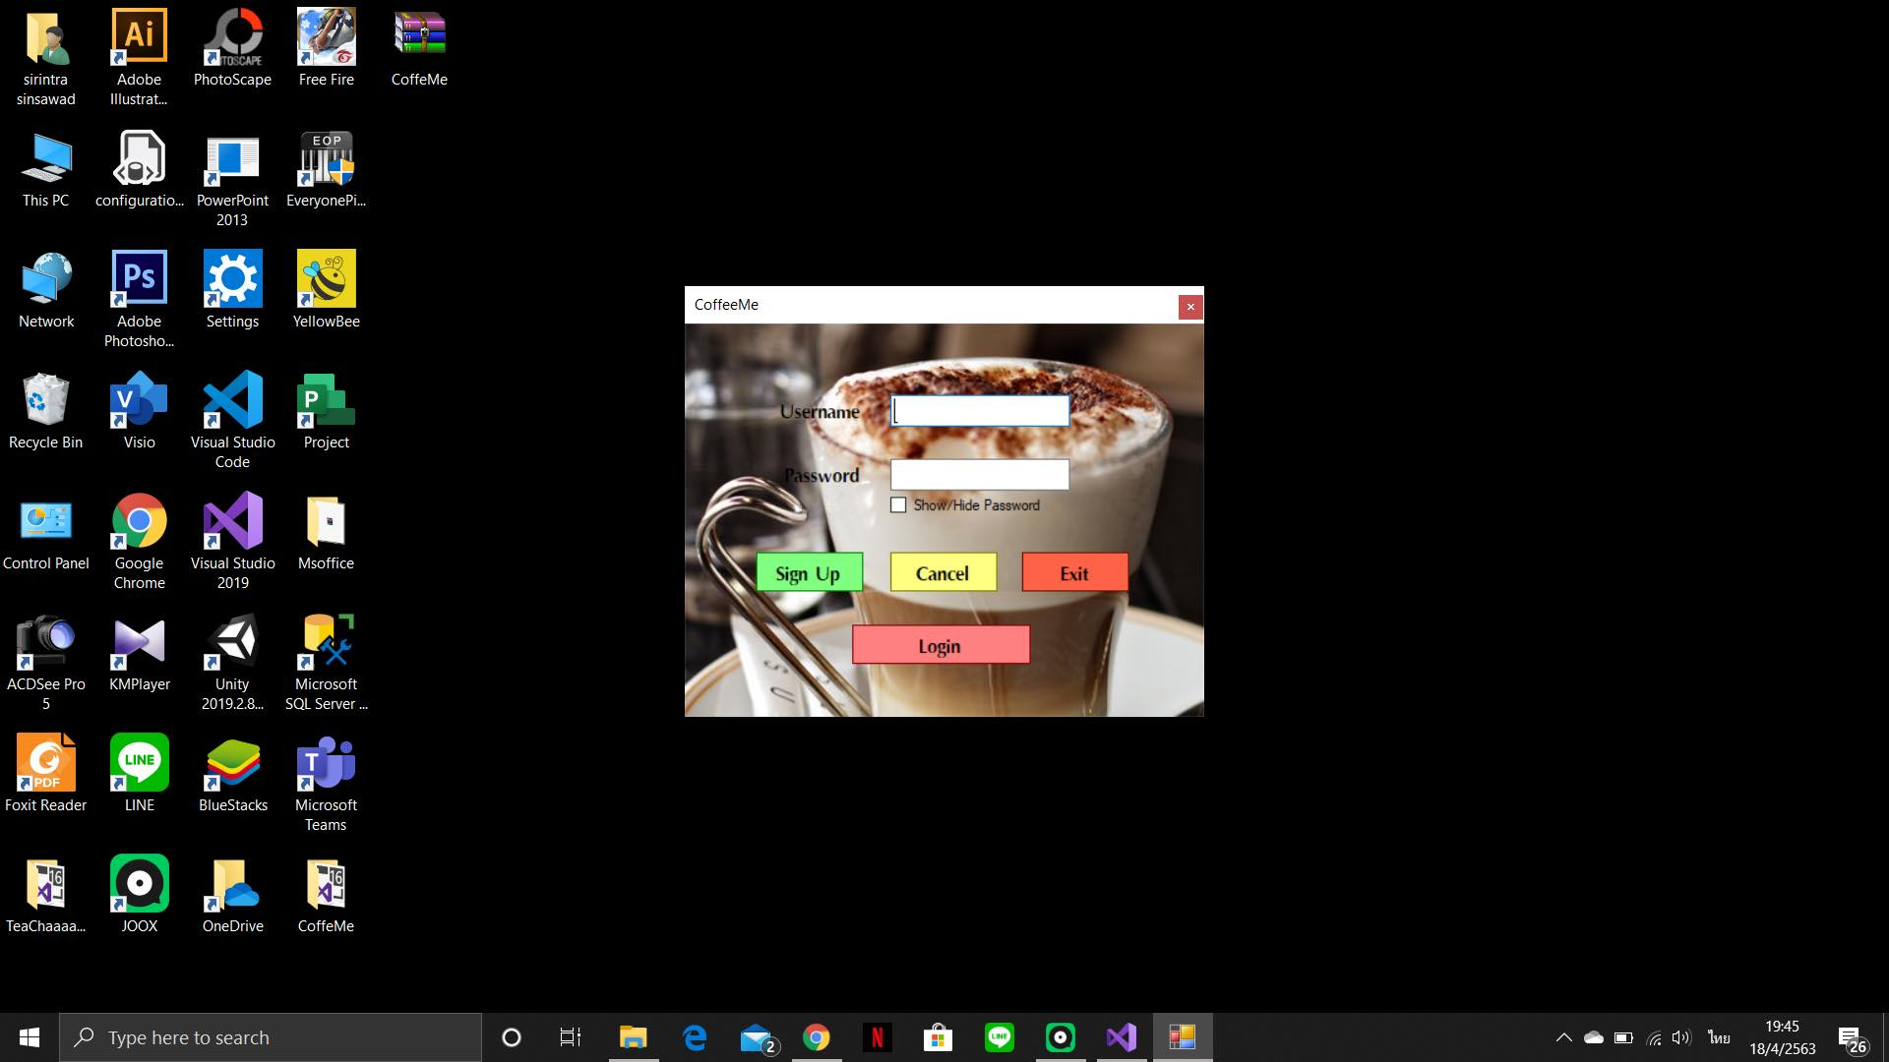**รูปแบบหน้าโปรแกรมที่เราได้จัดทำขึ้นมา**

1.หน้าlogin



2.หน้าสมัครสมาชิก



3.สมัครสมาชิกสำเร็จ

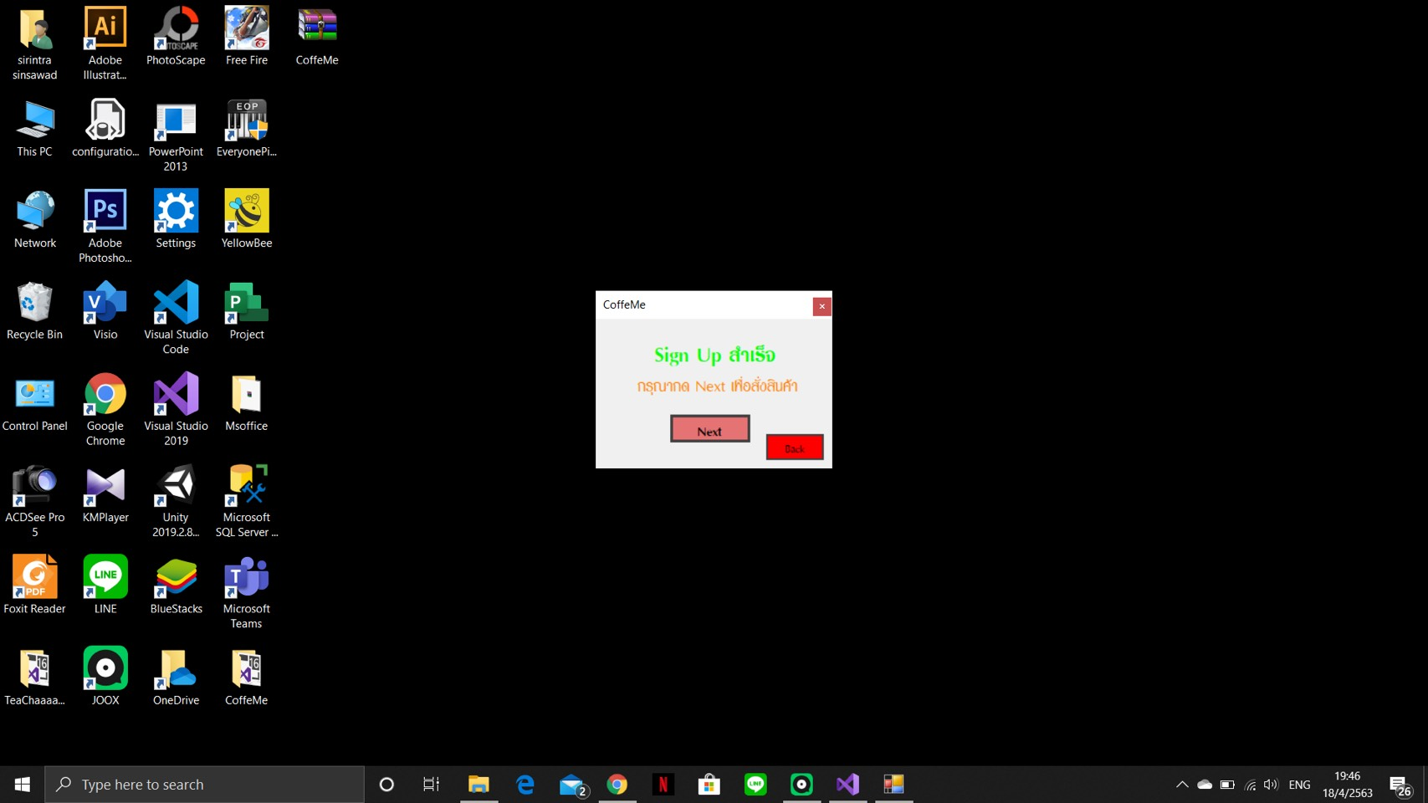

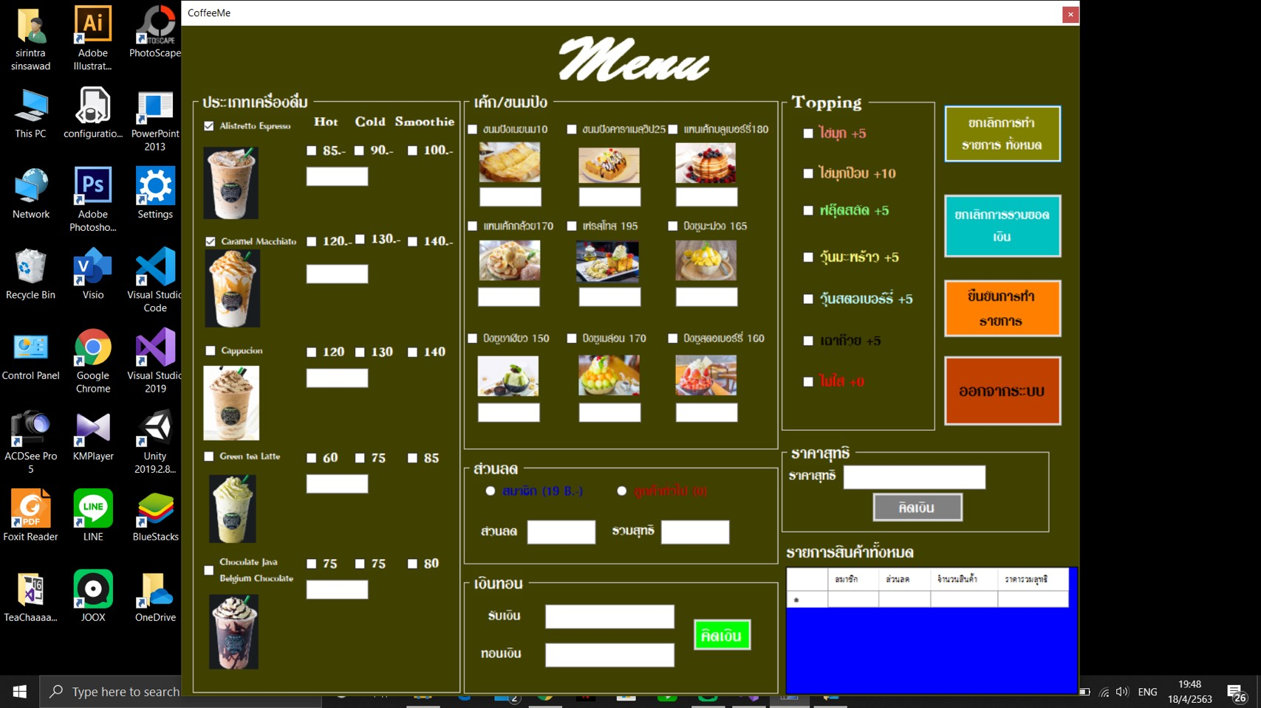

4.หน้าเมนูอาหาร

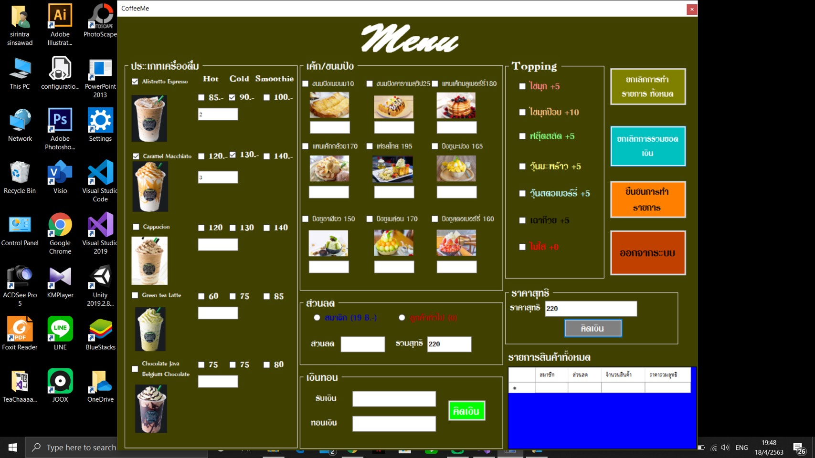

5.ลองกดสั่งเมนูอาหารและคิดเงิน

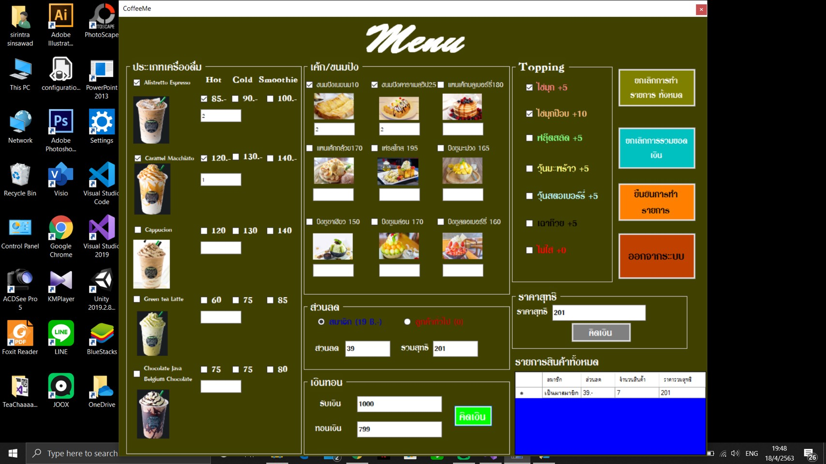

6.สั่งเมนูอาหารสำหรับสมาชิกและได้รับส่วนลด

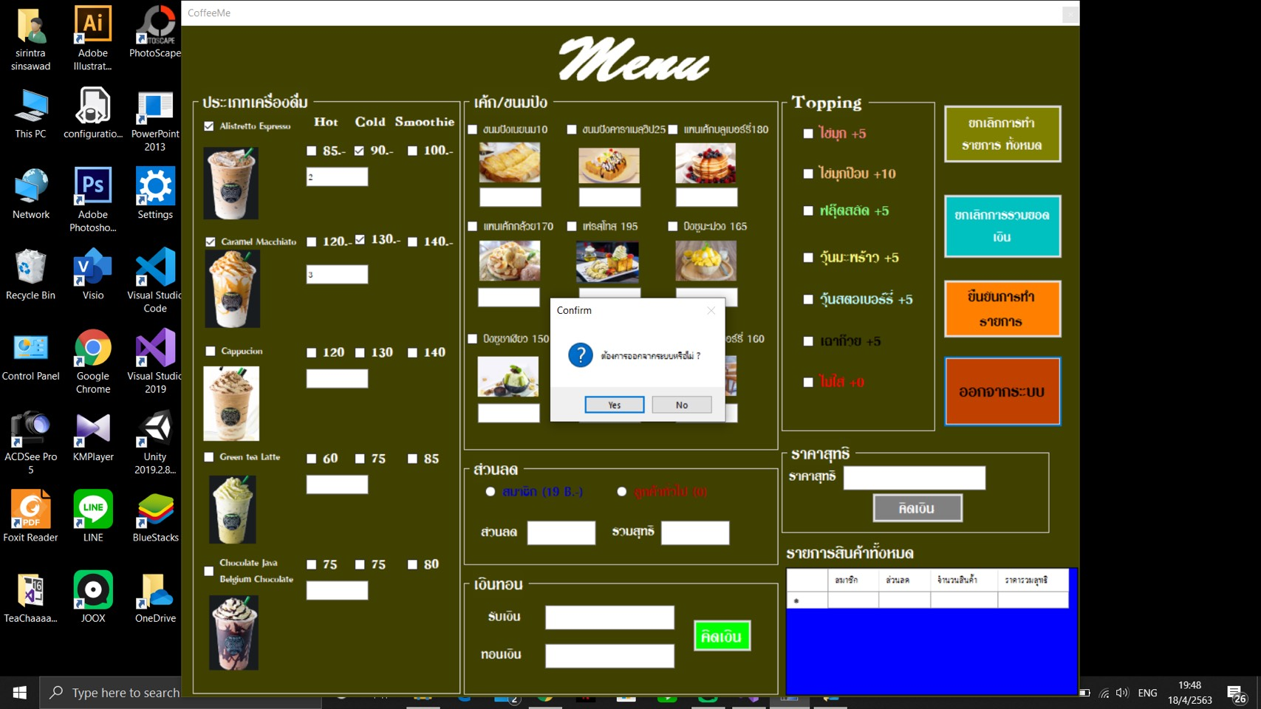

7.ออกจากโปรแกรม